|  |  |  |
| --- | --- | --- |
| Jour 1 | Séquence : Accueil et Tour de table | Cours : 0h45 (maximum) |
| 14h |
| Supports de la séquence :   * Les supports papier pour les formations relais et usb pour les formations déploiement     Diaporama spécifique aux nouveaux déployés  (https://bouda.abes.fr/FormaUtil/CALAMES/ToursTableDep/Forms/AllItems.aspx) | | |

LEGENDE :

 : Démonstration = annonce et détaille une démonstration à faire devant les stagiaires.

 : Boîte à outils = renvoi vers des documents extérieurs au support pour mettre à jour et approfondir le cours.

❓ : Qu’est-ce que c’est ? = définitions, explicitation d’un terme.

Spécifique à la formation des correspondants Calames

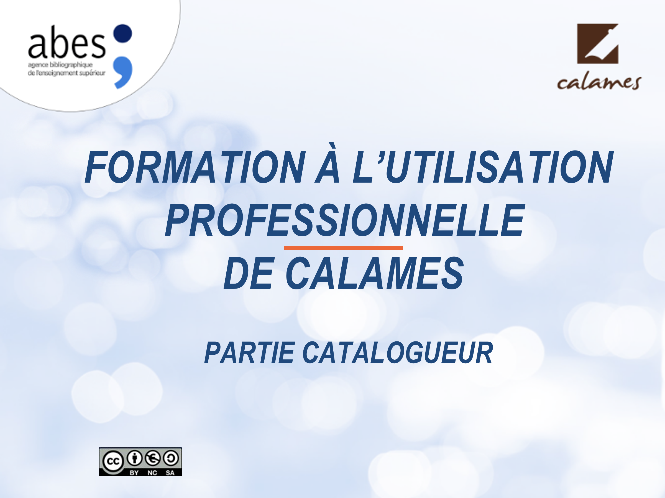

PLAN DE LA SEQUENCE :

|  |  |
| --- | --- |
| **Accueil** | 5 min |
| Tour de table des participants | 30 à 40 min |
| Présentation des modalités de la formation | 5 min |

Accueil + modalités pratiques propres au lieu de formation

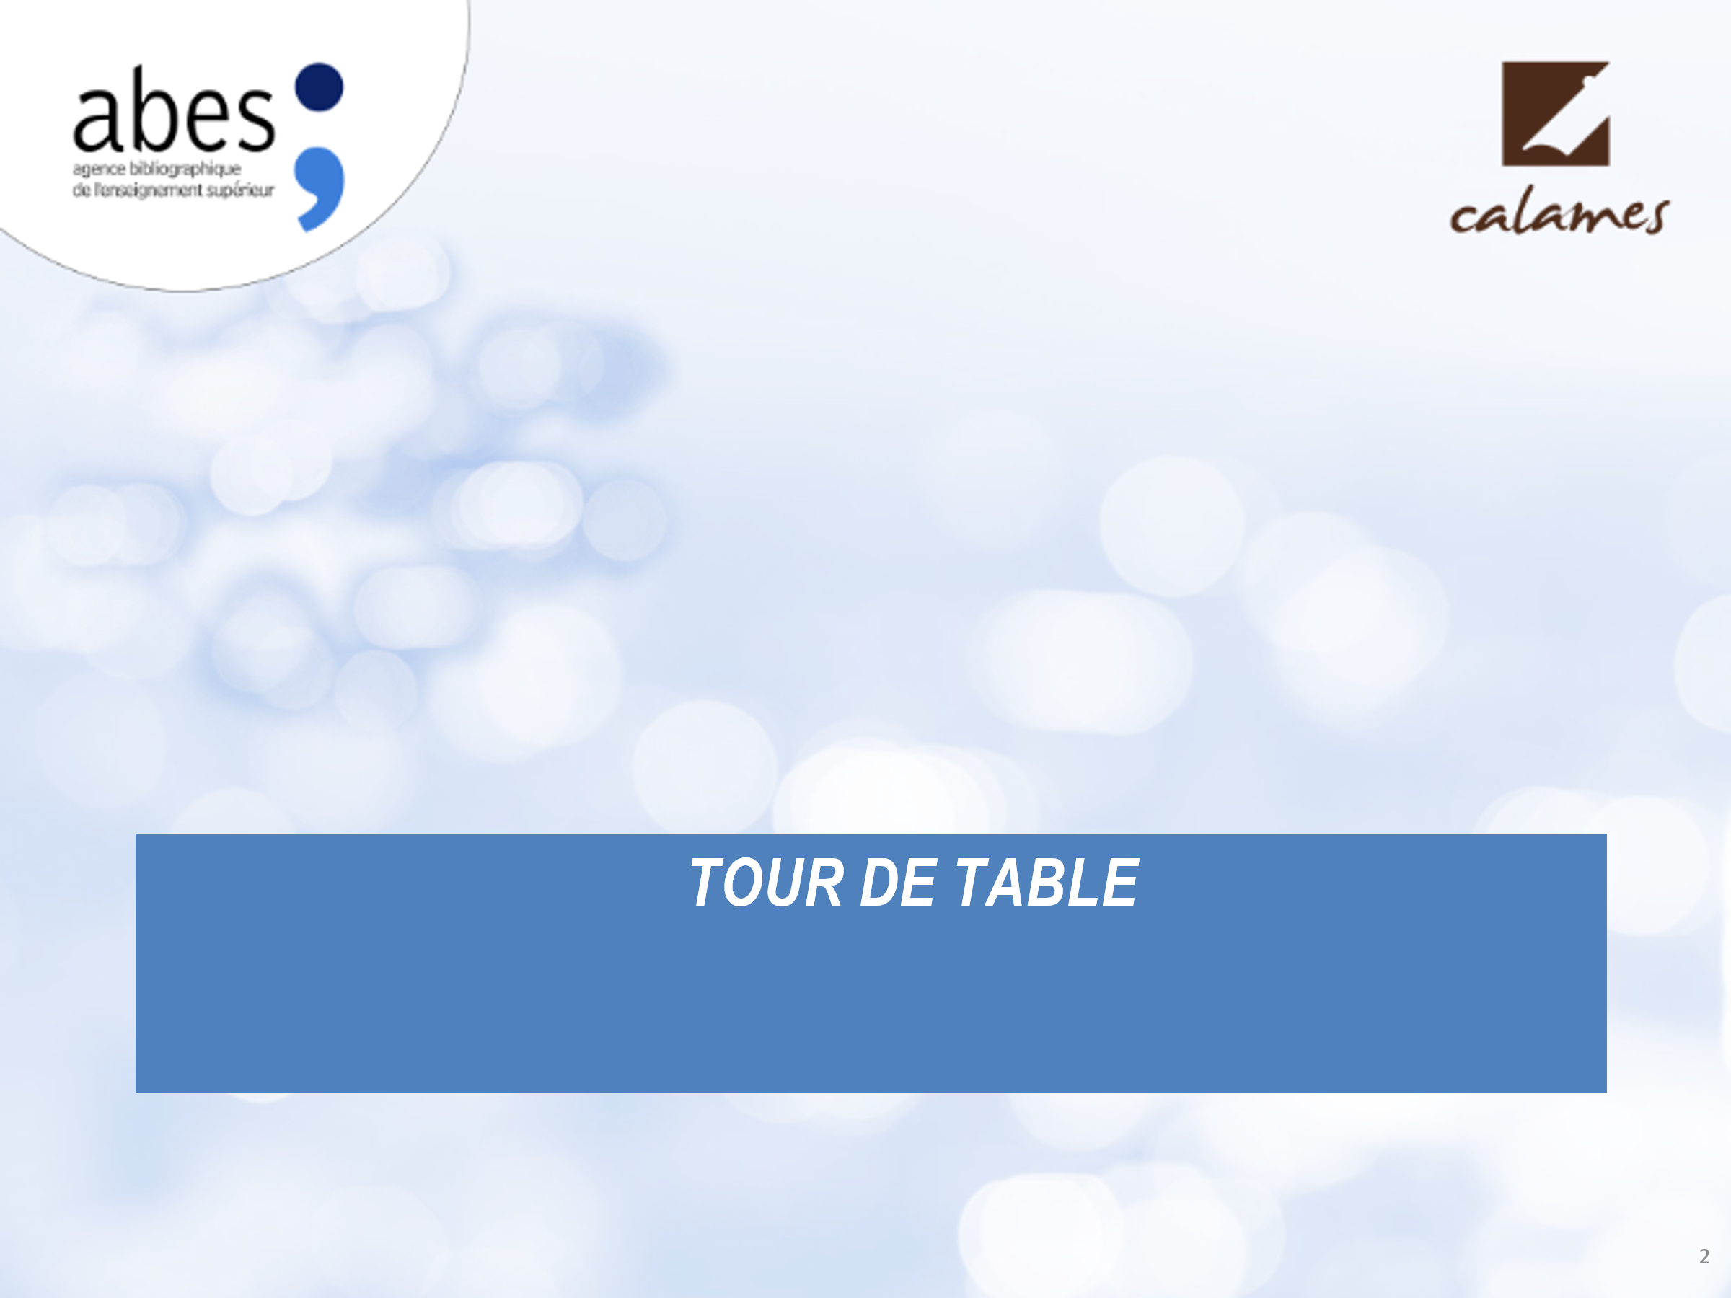

**Objectifs :**

* Tour de table pour connaitre les stagiaires, leurs établissements, leurs attentes et leurs besoins
* Présentation des formateurs

**Remarques** :

* Mettre à profit le tour de table pour identifier les problématiques propres à chaque établissement (non-mss, archives administratives ou institutionnelles, périmètre institutionnel ou documentaire du signalement, numérisation, partage des données entre Calames et d’autres bases).

Le temps consacré au tour de table peut être variable, en fonction du nombre des participants.

Spécificités formation déploiement

* Présentation de l’équipe Calames (Abes)
* Il y a un diaporama spécifique aux nouveaux déployés, même si le tour de table oral concerne tous les participants

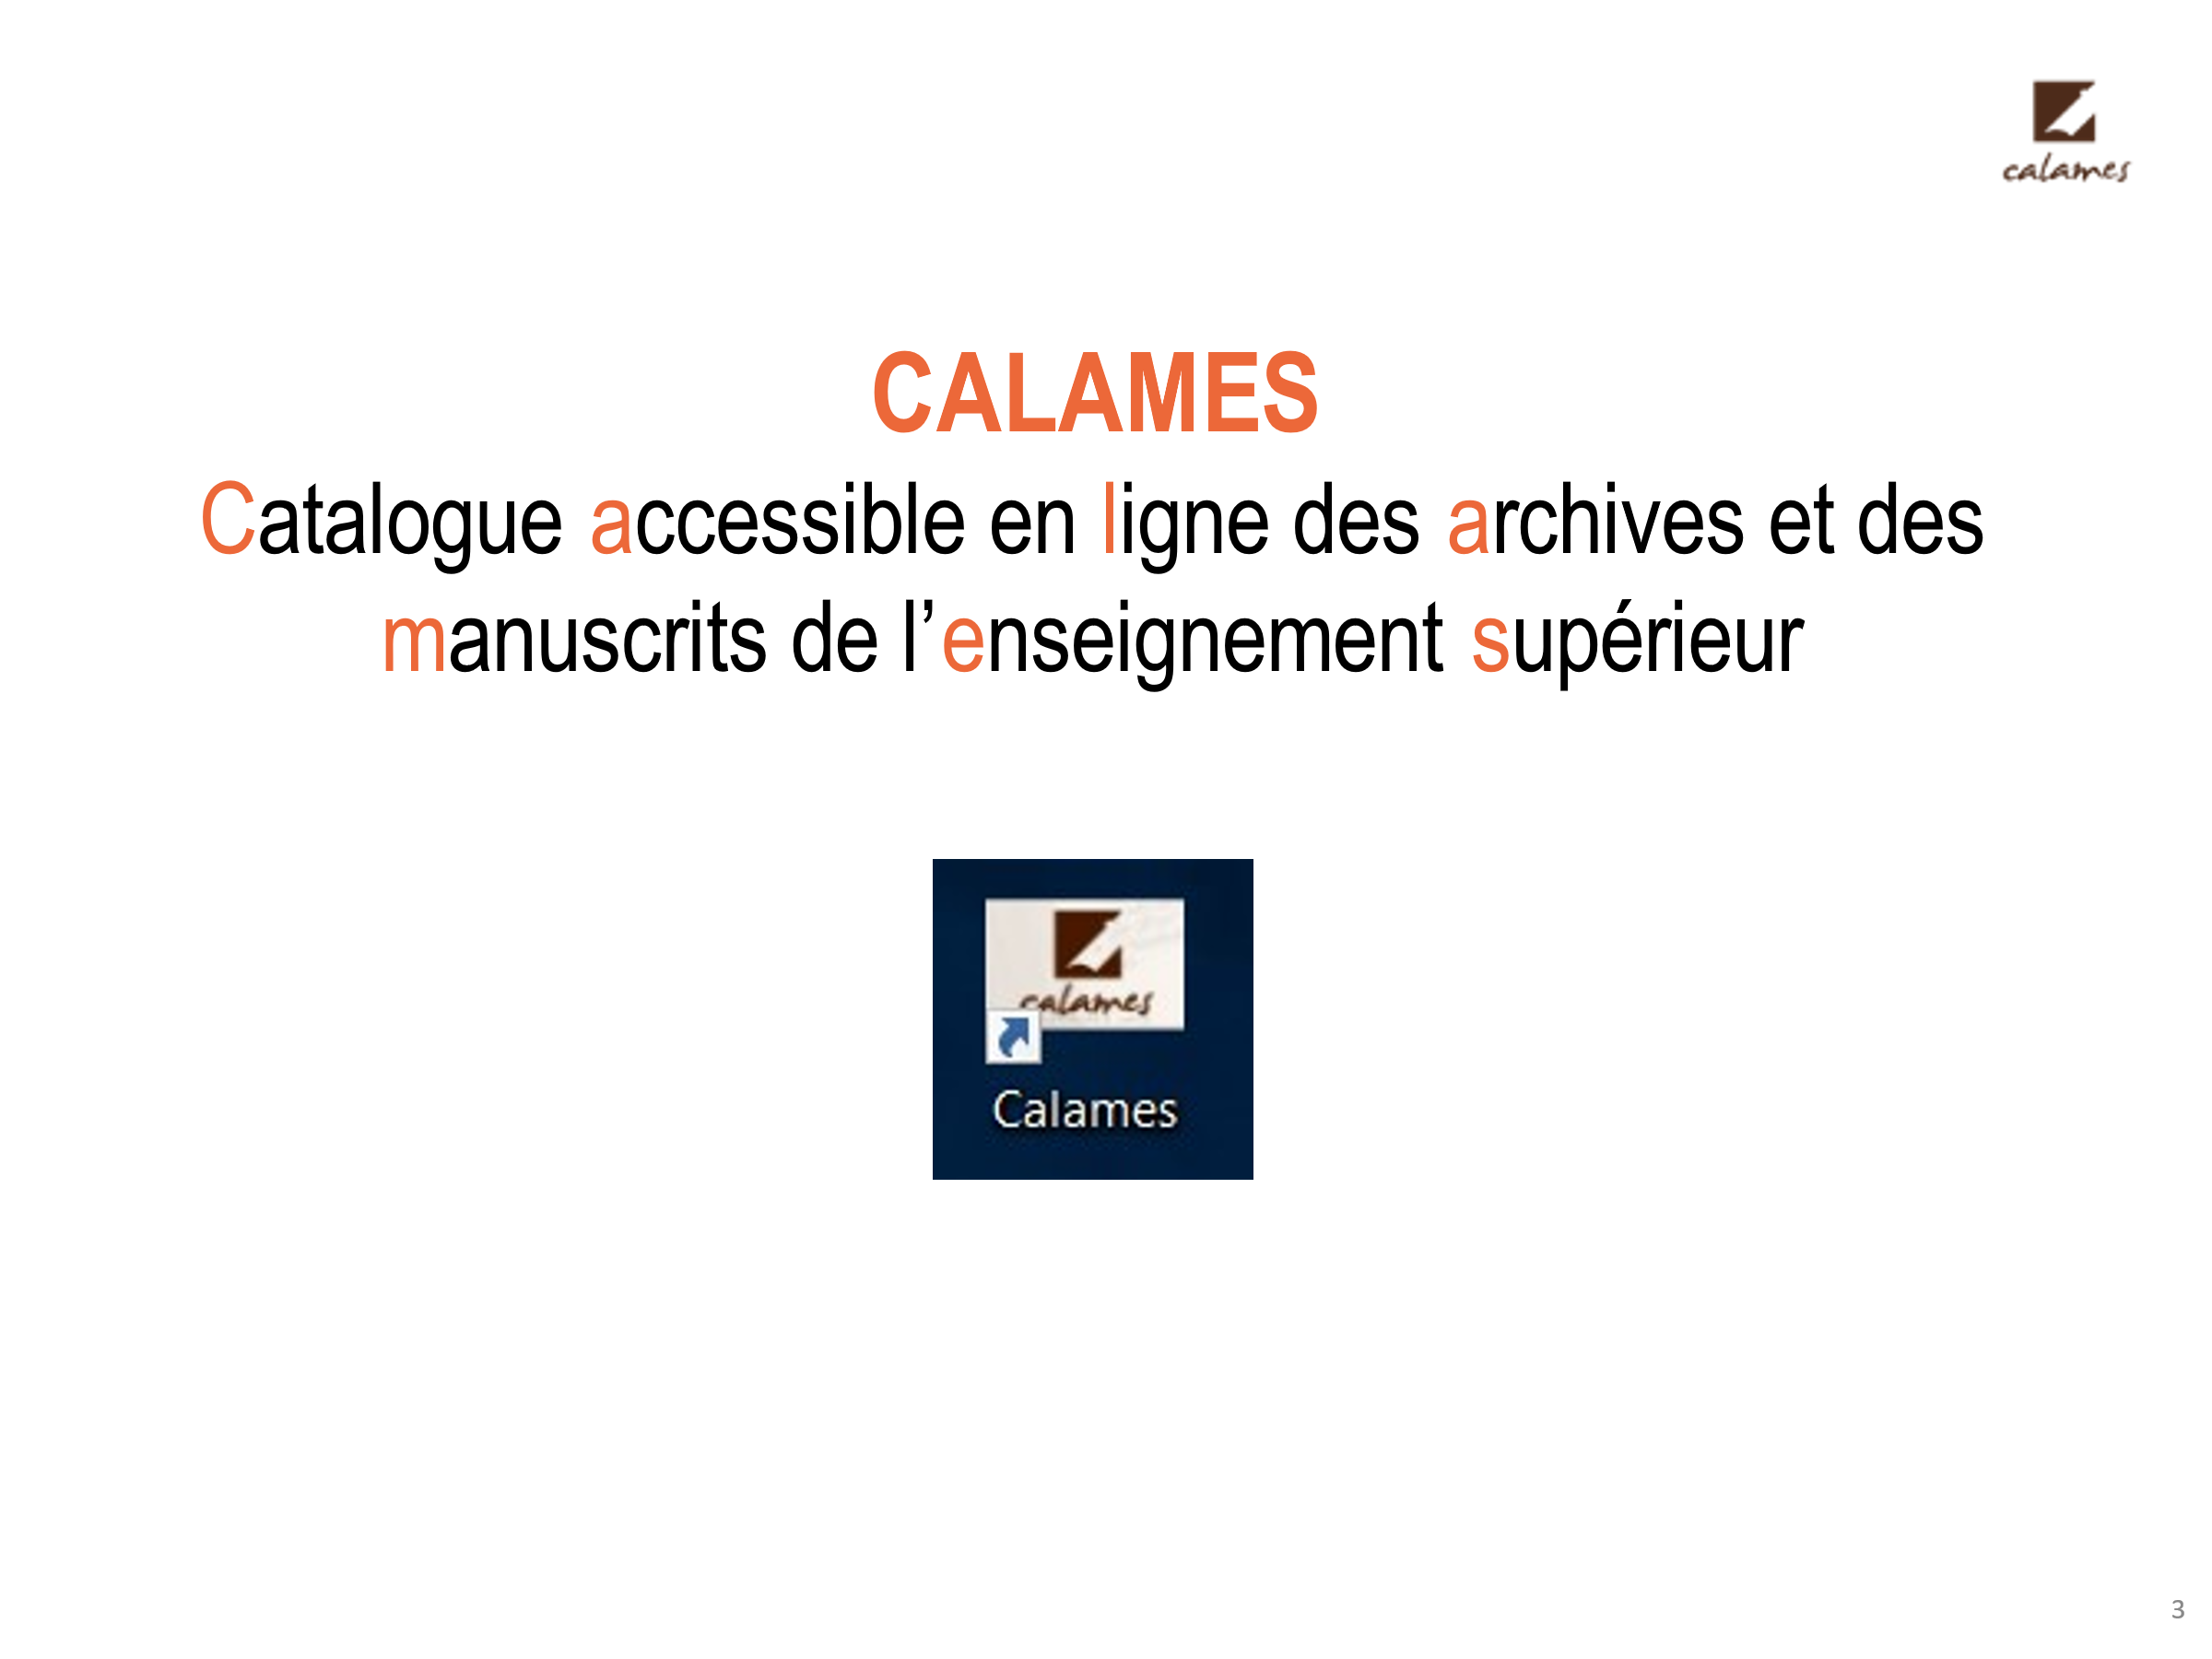

Mise au point du fonctionnement de la formation

* Inventaire des supports mis à disposition donnés à chaque stagiaire
* Diaporama sous format pdf/papier
* Cahier de TP sous format pdf/papier

La dernière version à jour de ces supports est toujours accessible sur le portail de la documentation professionnelle profil « Catalogueur »

Le diaporama contient plusieurs liens cliquables et notamment, assez systématiquement en pied de page des liens vers les pages du manuel ad hoc ou des compléments de formation (mémos, j-e-cours, etc)

* Chaque stagiaire dispose d’un login / mot de passe identiques, spécifique à la base de formation sur le modèle : RCRstagiaire01, RCRstagiaire02, RCRstagiaire03,…